Юргамышский филиал
Государственное бюджетное профессиональное
образовательное учреждение
«Курганский базовый медицинский колледж»

Учебно – практическое пособие
для самостоятельной работы студентов

Спортивные игры:
баскетбол

для специальностей:

31.02.01 «Лечебное дело»
34.02.01 «Сестринское дело»

Юргамыш
2023г

РАССМОТРЕНО УТВЕРЖДАЮ на заседании ЦМК ОПД Зам. директора по УВР протокол №__от «__» _________20__г ____________Т.Д. Ковалёва председатель__________/ _________ «___» ___________20____г.

УТВЕРЖДЕНО
Методическим советом
Юргамышский филиал
ГБПОУ «Курганский базовый
медицинский колледж»
протокол №__от_____20__г.

Спортивные игры: баскетбол, волейбол. Учебно – практическое пособие для самостоятельной работы студентов / авт.-сост. И.А.Каткова; ГБПОУ «Курганский базовый медицинский колледж» Юргамышский филиал, 2017 - 23 с.
Учебно – практическое пособие для самостоятельной работы студентов (специальность 060501 «Сестринское дело», 060101 «Лечебное дело») разработано в соответствии с требованиями Федерального государственного образовательного стандарта (ФГОС) к минимуму уровня подготовки выпускников.
В учебном пособии излагаются общие закономерности процесса обучения навыкам спортивных игр, раскрывается технология обучения основам техники, тактики и игровой деятельности. Представленный материал содержит подробное описание технических приемов и тактических действий. Учебное пособие может быть полезно преподавателям колледжей, учителям школ и тренерам по волейболу, а также для самостоятельной теоретической подготовки студентам и при написании рефератов.
Пособие предназначено для организации аудиторной и внеаудиторной самостоятельной работы студентов.
Автор-составитель: Каткова Ирина Анатольевна, руководитель
«Физического воспитания», ГБПОУ «Курганский базовый медицинский колледж, Юргамышский филиал, высшей квалификационной категории.
Рецензенты: Ташлыков Евгений Леонидович, руководитель
«Физического воспитания» ГБПОУ «Курганский базовый медицинский колледж, высшей квалификационной категории.
Андриевских Игорь Александрович, главный специалист по физкультуре и спорту администрации Юргамышского района.

Оглавление
Литература__________________________________________3
Введение____________________________________________4

Раздел I. Обучение технике игры в баскетбол___________4
Глава 1. Техника нападения в баскетболе________________5
1.1. Стойки нападающего
1.2. Остановки
Глава 2. Техника владения мячом______________________5
2.1. Ведение мяча
2.2. Ловля мяча
2.3. Остановки с ловлей мяча
2.4. Передачи мяча
2.5. Броски мяча
Глава 3. Техника защиты в баскетболе__________________10
3.1. Стойки защитника
3.2. Передвижения в защите
Глава 4. Техника овладения мячом и противодействия____11
4.1. Вырывание мяча
4.2. Выбивание мяча
4.3. Перехват мяча
4.4. Накрывание и отбивание мяча при броске
4.5. Взятие отскока
4.6. Финт
Раздел II. Обучение тактике игры в баскетбол__________14

Введение

Физическая культура является обязательным разделом гуманитарного компонента образования, значимость которого проявляется через гармонизацию духовных и физических сил, формирование таких общечеловеческих ценностей, как здоровье физическое и психическое
благополучие, физическое совершенство. Проблема сохранения и укрепления здоровья становится в нашей стране все более острой. Ведущая роль в решении этой проблемы принадлежит физической культуре – важнейшему элементу здорового образа жизни. От правильности её проведения во многом зависит формирование мотивации на реализацию здорового образа жизни.
В условиях реализации ФГОС СПО системно – деятельностный и компетентностный подходы являются основополагающими. Поэтому в результате изучения учебной дисциплины студент овладеет следующими компетенциями:

В результате освоения дисциплины обучающийся должен освоить компетенции:

ОК 1. Понимать сущность и социальную значимость своей будущей профессии, проявлять к ней устойчивый интерес.
ОК 2. Организовывать собственную деятельность, выбирая типовые методы и способы выполнения профессиональных задач, оценивать их выполнение и качество.
ОК 3. Принимать решения в стандартных и нестандартных ситуациях и нести за них ответственность.
ОК 6. Работать в коллективе и команде, эффективно общаться с коллегами, руководством, потребителями.
ОК7.Брать на себя ответственность за работу членов команды (подчинённых) за результат выполнения задания.
ОК 8. Самостоятельно определять задачи профессионального и личностного развития, заниматься самообразованием, осознанно планировать и осуществлять повышение квалификации.
ОК 13. Вести здоровый образ жизни, заниматься физической культурой и спортом для укрепления здоровья, достижения жизненных и профессиональных целей.

Спортивные игры
традиционно популярны среди всех категорий населения страны благодаря разностороннему воздействию на организм человека, в том числе эмоциональному. Поэтому они служат эффективным средством физического воспитания в широком возрастном диапазоне. Практически во всех образовательных учреждениях спортивные игры включены в учебные программы. Они широко практикуются во внеклассной и внешкольной работе, используются в учреждениях высшего и среднего профессионального образования, в подготовке спортсменов. На основе спортивных игр сформировались игровые виды спорта, занимающие достойное место среди других видов на всех уровнях, включая Олимпийские игры. В структуре профессионального образования в сфере физической культуры и спорта спортивные игры входят в цикл базовых физкультурно-спортивных дисциплин в соответствии с государственными образовательными стандартами, учебными планами и программами.
Главная задача учебной дисциплины «Спортивные игры» - содействовать формированию у студентов целостного представления о профессиональной деятельности в сфере физической культуры и спорта на предметной основе той или иной спортивной игры. Конечная цель дисциплины - «обучение профессиональной деятельности» при опоре в данном случае на специфику спортивных игр и конкретный учебный материал.

ОБУЧЕНИЕ ИГРЕ В БАСКЕТБОЛ

Баскетбол- популярная спортивная игра. За свою более чем вековую историю он снискал огромное число почитателей во всем мире. Присущие ему высокая эмоциональность и зрелищность, многообразие проявления физических качеств и двигательных навыков, интеллектуальных способностей и психических возможностей привлекают к игре всевозрастающий интерес миллионов поклонников и у нас в стране.
Правила игры.
В баскетбол играют две команды, каждая из которых состоит из пяти игроков.
Цель игры - забросить максимальное количество мячей в корзину соперника и
помешать другой команде овладеть мячом и забросить его в корзину. Игра
проводится на площадке 28 м в длину и 15 м в ширину. Продолжительность игры40 мин, 2x20мин с перерывом в 10 мин. Мяч должен иметь форму сферы и быть оранжевого цвета установленного оттенка. Длина окружности мяча должна быть не менее 74,9см и не более 78 см. Вес мяча должен быть не менее 567 г и не более650 г.
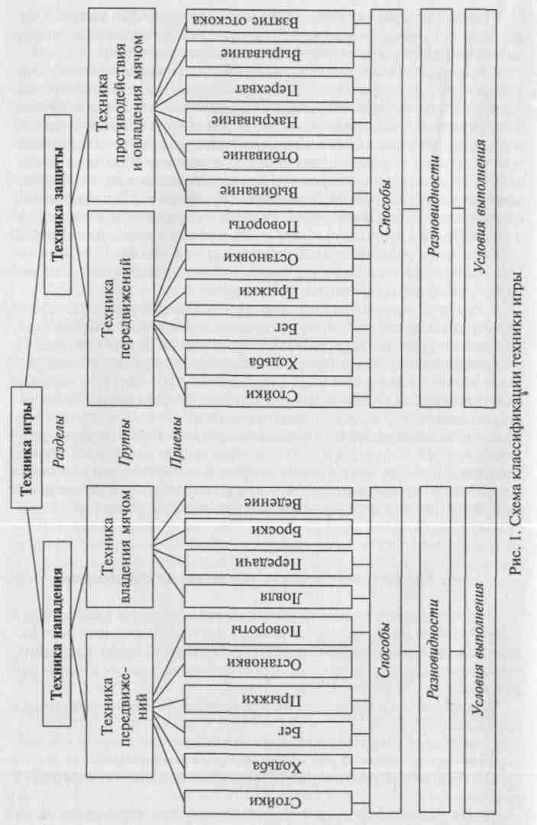Рис.1.Схема классификации техники игры
ТЕХНИКА НАПАДЕНИЯ
Для эффективного овладения основами техники игры игровые приемы
нападения их сочетания следует изучать в строгой последовательности:
- стойка готовности (основная) и основные способы передвижений;
- ведение мяча;
- ловля и передачи мяча в статическом положении (на месте);
- передачи мяча в движении;
- броски мяча в корзину с места и в движении;
- финты (обманные движения) без мяча и с мячом;
- игровые действия (сочетания приемов).

Стойки нападающего.
Стойка баскетболиста в нападении— это наиболее рациональное исходное расположение звеньев тела игрока, обеспечивающее возможность быстрого и эффективного начала двигательного действия при атаке корзины соперников.

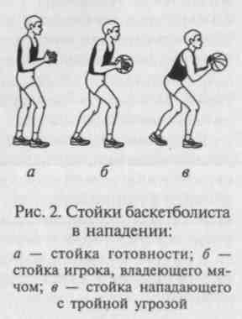
Рис.2. Стойки баскетболиста в нападении: а-стойка готовности; б-стойка игрока, владеющего мячом;
в-стойка нападающего с тройной угрозой

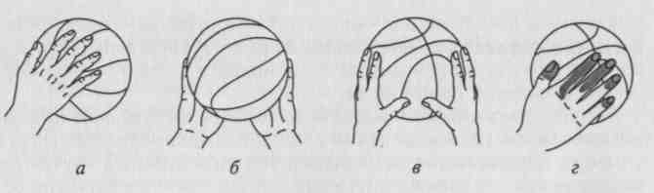
Рис.3. Держание мяча:
а-вид сбоку; б-вид спереди; в-вид сзади; г-фаланги пальцев, удерживающие мяч

Остановки.
Остановки относятся к приемам передвижения в нападении и позволяют баскетболисту своевременно прекратить движение, благодаря чему освободиться от опеки соперника, получить позиционное преимущество для дальнейших атакующих действий.
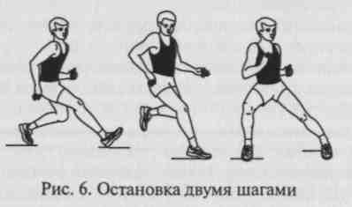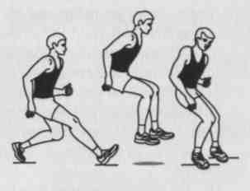
Рис.4. Остановка двумя шагами Рис.5. Остановка прыжком

Техника владения мячом.
Техника владения мячом включает следующие приемы техники: ловлю, передачи, ведение и броски мяча в кольцо.
Ведение мяча.
Ведение мяча — прием техники нападения, позволяющий баскетболисту маневрировать с мячом по площадке с большим диапазоном скоростей и в любом
направлении. Ведение осуществляется последовательными мягкими толчками мяча одной рукой (или поочередно правой и левой) вниз-вперед, несколько в сторону от ступней. Основные движения выполняют локтевой и лучезапястный суставы. Ноги необходимо сгибать, чтобы сохранять положение равновесия и быстро изменять направления движения. Туловище слегка подают вперед; плечо и рука, свободная от мяча, должны не допускать соперника к мячу (но не отталкивать его!).
Для ведения характерна синхронность чередования шагов и движений руки, контратакующей с мячом.

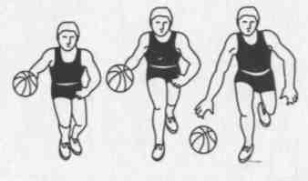
Рис.6. Положение игрока при ведении

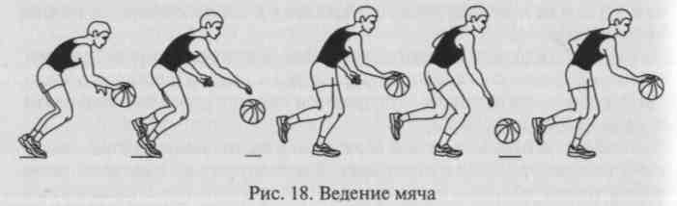
Рис.7. Ведение мяча

Ловля мяча.
Ловля - прием, с помощью которого игрок может уверенно овладеть мячом и предпринять с ним дальнейшие атакующие действия. Ловля мяча является и исходным положением для последующих передач, ведения или бросков.
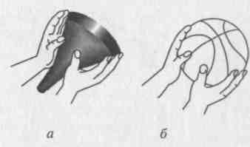
Рис.8.Подготовительная фаза (а) ловли мяча; (б) держание мяча двумя руками

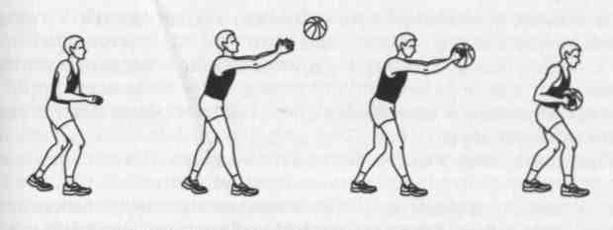
Рис.9. Ловля мяча двумя руками на месте
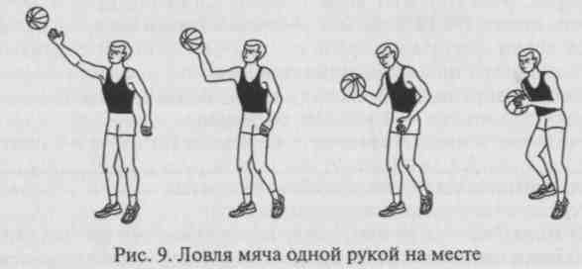
Рис.10. Ловля мяча одной рукой на месте
Остановки с ловлей мяча.
Остановка с ловлей мяча применяется игроком для прекращения движения с одновременным овладением мячом. Она может осуществляться несколькими способами: двумя шагами или прыжком, с ловлей мяча двумя руками или одной. Баскетболисту чаще всего приходится останавливаться с ловлей мяча, посланного партнером.
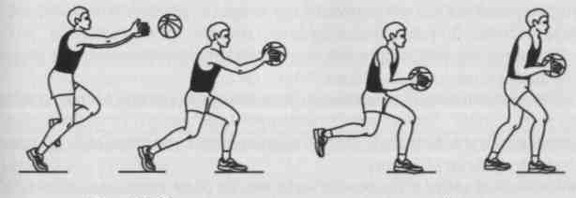
Рис.11. Остановка двумя шагами с ловлей мяча

Передачи мяча.
Передача мяча— прием техники владения мячом, с помощью которого партнеры, перемещая мяч, создают благоприятную ситуацию для завершения атаки броском.
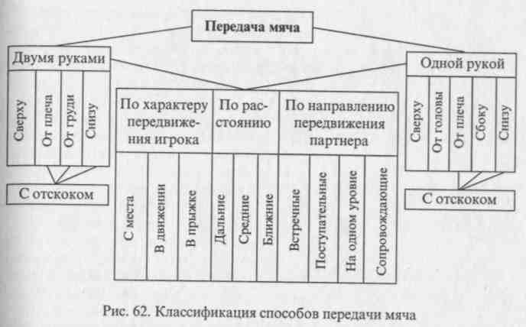
Рис.80з
Рис.12. Классификация способов передачи мяча

Р8н8нг

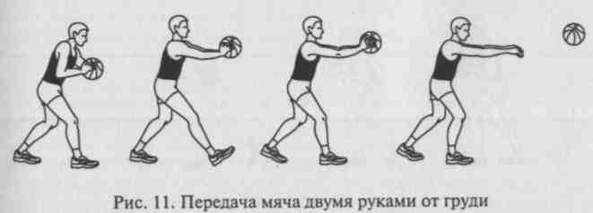
Рис.13. Передача мяча двумя руками от груди

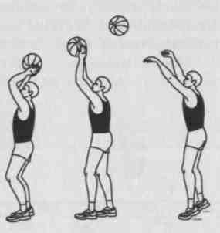
Рис.14. Передача мяча двумя руками от головы (сверху)

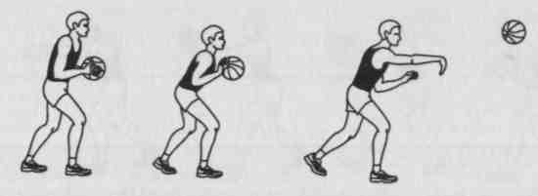
Рис.15. Передача мяча одной рукой от плеча

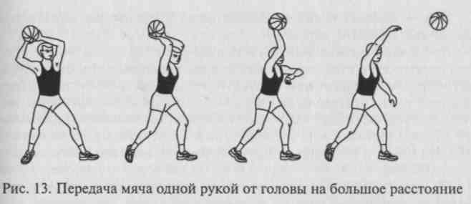
Рис.16. Передача мяча одной рукой от головы на большое расстояние
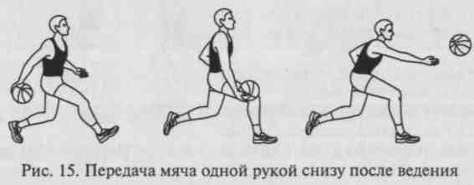
Рис.17. Передача мяча одной рукой снизу после ведения
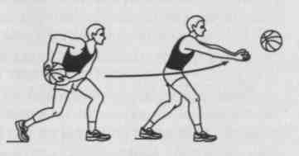
Рис.18. Передача мяча двумя руками снизу

Броски мяча в корзину.
Броски мяча в корзину относятся к наиболее значимым приемам игры в баскетбол, так как являются конечной целью атакующих действий игроков и их эффективность определяет в итоге результат игры. Подготовка к выполнению броска составляет основное содержание игры команды в нападении, а попадание в кольцо - ее главная цель. Для успешного участия в состязании каждый баскетболист должен не только умело применять передачи, ловлю и ведение мяча, но и точно атаковать кольцо, выполняя броски из различных исходных положений, с любых дистанций при противодействии соперников. Меняющаяся обстановка игры и стремление использовать каждый удобный момент для атаки определяют необходимость владения разнообразным арсеналом способов выполнения броска с учетом индивидуальных особенностей игрока.

Рис.19. Классификация бросков в корзину
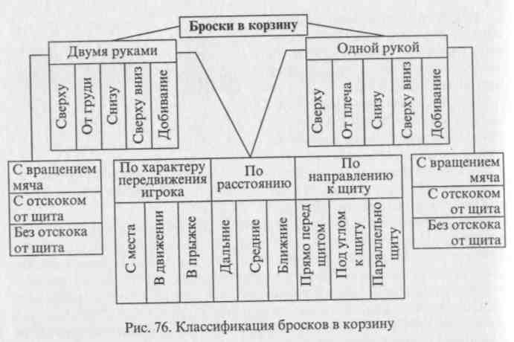

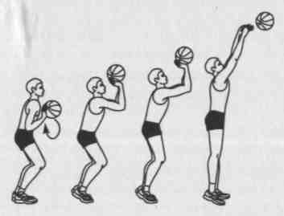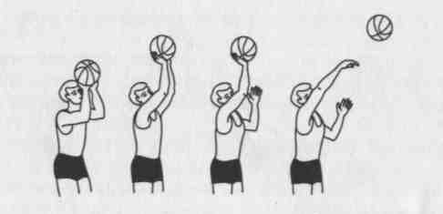
Рис.20. Бросок двумя руками Рис.21. Бросок одной рукой от головы (сверху)
от груди

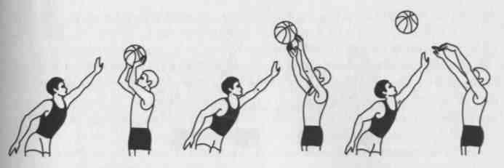
Рис.22. Бросок двумя руками от головы (сверху)

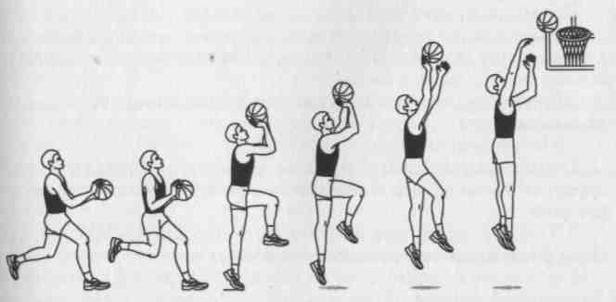
Рис.23. Бросок одной рукой сверху в движении

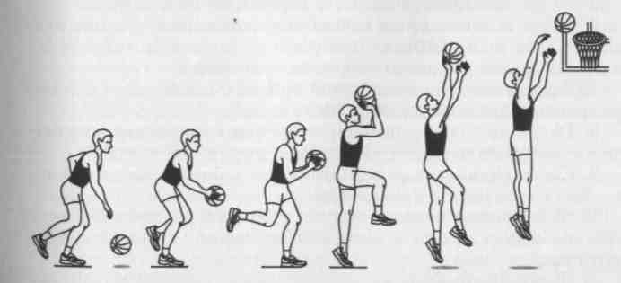
Рис.24. Бросок одной рукой сверху после ведения мяча

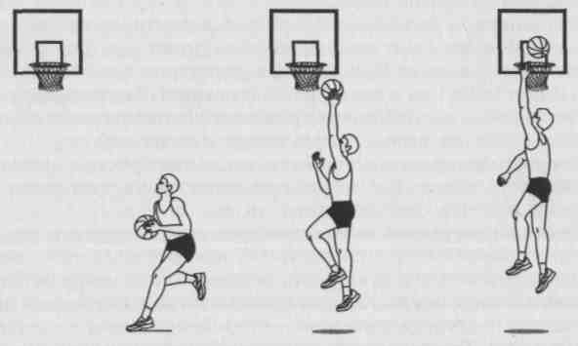
Рис.25. Бросок одной рукой над головой (крюком)

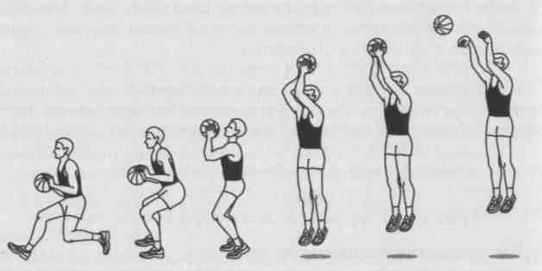
Рис.26. Бросок одной рукой сверху в прыжке

Техника игры в защите.

Приемы игры в защите направлены на противодействие нападающей команде. Основная цель игры в защите — прервать атаку соперника и овладеть мячом до его броска в корзину. Защитник должен постоянно стремиться занять необходимую позицию для предотвращения выхода нападающего к щиту или на выгодное для развития атаки место. Не менее значимо также умение игрока препятствовать передачам и ловле мяча, ведению и броскам мяча. Технику защиты подразделяют на две основные группы:
1) техника передвижений;
2) техника противодействия и овладения мячом.

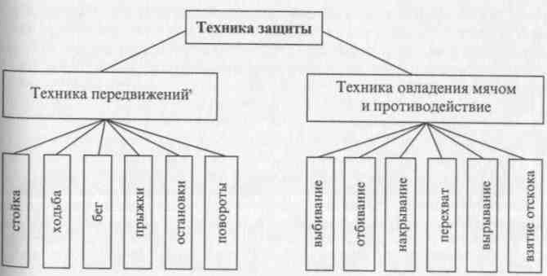
Рис.27. Классификация техники защиты

Стойки.
Защитник должен находиться в устойчивом положении на слегка согнутых ногах и быть готовым затруднить выход нападающего на удобную позицию для атаки корзины и получения мяча.
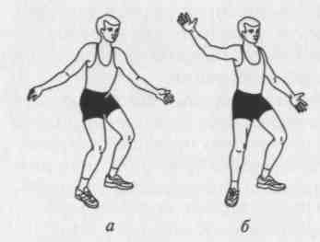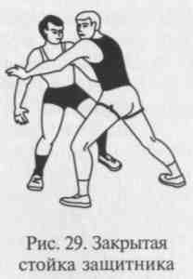
Рис.28. Стойки баскетболиста в защите Рис.29. Закрытая стойка защитника
а-стойка с параллельной постановкой стоп;
б-стойка с выставленной вперёд ногой
Передвижения.
Направление и характер передвижения защитника, как правило, зависят от действий нападающего. Поэтому защитник всегда должен сохранять положение равновесия и быть готовым передвигаться в любом направлении, все время изменяя направления бега в стороны, вперед, назад (часто спиной вперед), управлять скоростью своего передвижения в момент противодействия, а также соперников, наращивая скорость на коротком отрезке дистанции, обеспечивая сокращенный тормозной путь и резкую остановку

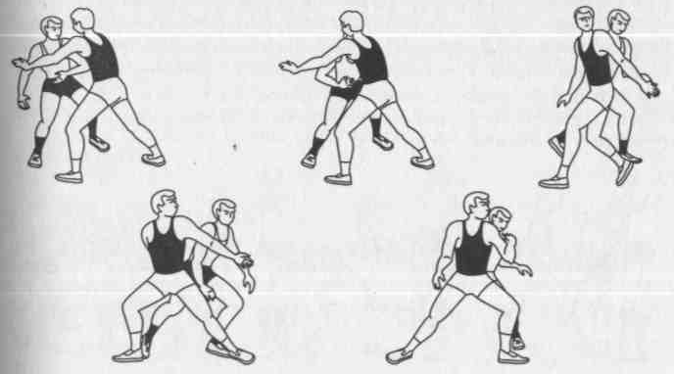
Рис.30. Передвижения защитника

Техника овладения мячом и противодействия.

Вырывание мяча.
Вырывание мяча осуществляется в ситуации, когда нападающий несколько ослабил контроль над мячом. Если защитнику удалось захватить мяч, то прежде всего надо попытаться вырвать его из рук соперника. Для этого нужно захватить мяч возможно глубже двумя руками, а затем резко рвануть к себе, сделав одновременно поворот туловищем. Мяч надо поворачивать вокруг горизонтальной оси, что облегчает преодоление сопротивления соперника.

Выбивание мяча.
Выбивание мяча — один из наиболее часто используемых приемов при игре в защите, позволяющий с большой эффективностью овладеть мячом. Выбивание мяча в игре выполняют из рук соперника или при ведении мяча.

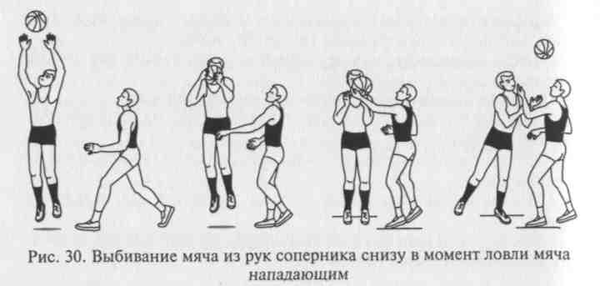

Рис.31. Выбивание мяча из рук соперника снизу в момент ловли мяча нападающим

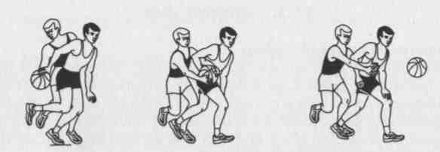

Рис.32. Выбивание мяча сзади при его ведении

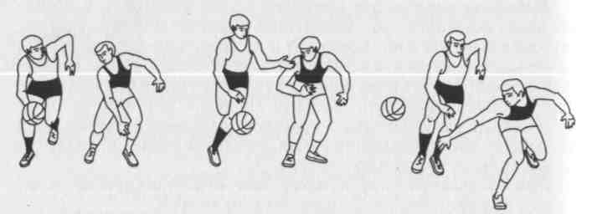

Рис.33. Выбивание мяча сбоку при его ведении

Перехват мяча.
Перехват мяча в игре осуществляется при его передаче или при его ведении.
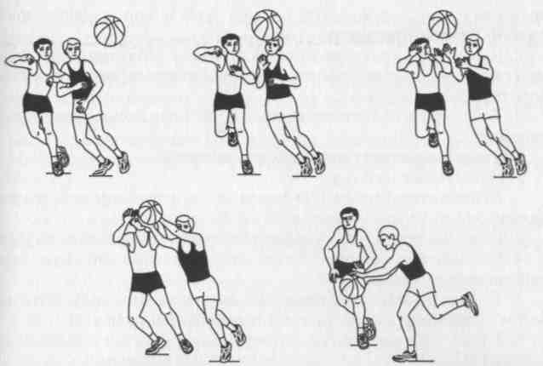
Рис.34. Перехват мяча при его передаче

Накрывание мяча при броске. Защитник, имеющий некоторое преимущество перед нападающим в росте и в высоте прыжка, должен попытаться помешать вылету мяча из рук при броске. В момент противодействия броску рука защитника должна оказаться непосредственно у мяча. Тогда согнутую кисть накладывают на мяч сбоку сверху, и бросок выполнить не удается
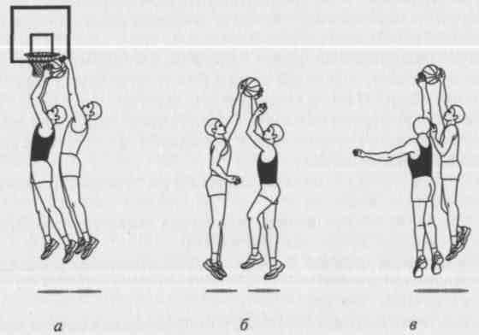
Рис.35. Накрывание мяча при броске: а-сзади; б-спереди; в-сбоку
Взятие отскока.
Борьба за отскочивший мяч — неотъемлемый элемент игры в баскетбол.
Успешное освоение техники взятия отскока — овладения мячом в борьбе за отскок на своем щите повышает потенциальные шансы команды на благоприятный исход игрового противоборства с соперниками. Справедливо утверждение: «Кто выигрывает щит, тот выигрывает игру».
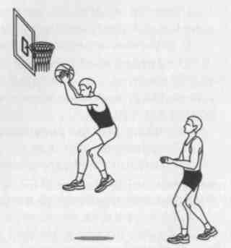
Рис.36. Взятие отскока мяча

Финт представляет собой имитацию начала подготовительной фазы того технического приема, который в данной ситуации может быть реально выполнен. Финты не имеют отчетливо выраженного самостоятельного значения, так как решающее слово почти всегда остается за основным приемом, который логически сочетается с финтом и следует за ним после того, как соперник, среагировав на него, вышел из положения равновесия.
Учитывая количество приемов и финтов, а также особенности их взаимосвязей и переходов, большинство сочетаний представляется возможным разделить на две группы, выполняемые без мяча и с мячом: сочетания, включающие два отдельных приема или прием и финт например:
- финт на рывок - рывок - остановка;
- ведение - остановка - передача;
- поворот - ведение - передача; -
- финт на проход - проход - бросок.

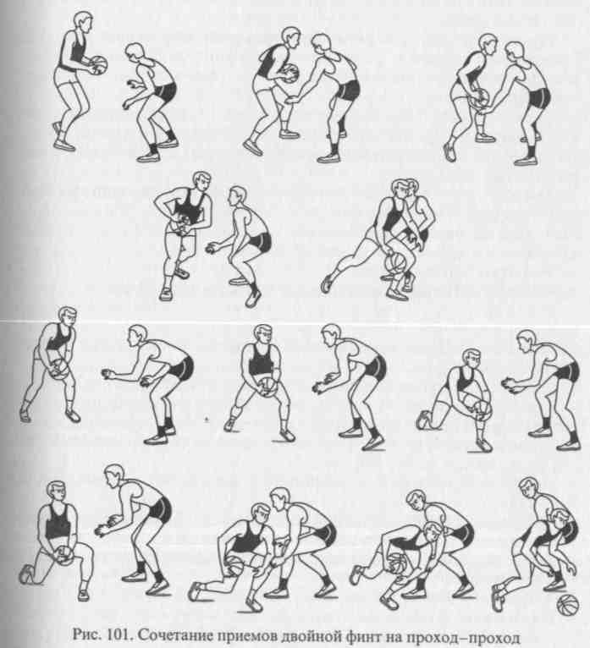
Рис.37. Сочетание приёмов двойной финт на проход - проход

ОБУЧЕНИЕ ТАКТИКЕ ИГРЫ В БАСКЕТБОЛ

Тактика игры — это рациональное, целенаправленное использование способов и форм ведения спортивной борьбы с учетом особенностей конкретного соперника и складывающихся условий игрового противоборства. Другими словами, это адекватное игровым ситуациям применение многообразия техники игры.
Если в процессе обучения технике игры занимающиеся осваивают структуру движений, игровые умения и навыки, то в ходе освоения тактики игры они получают знания и умения применения этих навыков в конкретных условиях с целью достижения победы над потенциально возможным или конкретным противником.
По направленности деятельности выделяют два раздела: тактику нападения и защиты. По особенностям организации каждый раздел подразделяют на группы действий: индивидуальные, групповые и командные.

Индивидуальные действия — это самостоятельные действия игрока, направленные на решение командной тактической задачи без непосредственной помощи партнера.
Групповые действия — это взаимодействия двух или трех игроков в рамках выполнения командной задачи.
Командные действия подразумевают взаимодействия всех игроков команды, направленные на решение задач ведения игры.

Оценивание освоения обучающимися технических элементов баскетбола

Зачёт оценивается: количество выполняемых бросков по курсам соответствует количеству попаданий мяча в кольцо (таблица)
- 1 курс 7 бросков;
- 2 курс 6 бросков;
- 3 курс 6 бросков;
- 4 курс 5 бросков.
На «5» - пять попаданий в кольцо, на «4» - четыре попадания, на «3» - три попадания для всех обучающихся.

Технические действия

Бросок мяча:
- одной рукой от плеча с отскоком от щита под углом 45⁰ с правой стороны;
- одной рукой от плеча с отскоком от щита под углом 45⁰ с левой стороны;
-на передний край кольца с правой стороны;
- на передний край кольца с левой стороны;
- штрафной;
- на два шага после ведения с правой стороны;
- на два шага после ведения с левой стороны;
- ведение без зрительного контроля.

Литература
1.Вари П. 1000 упражнений игры в баскетбол: Пер. с фр. / Под ред. Л. Ю. Поплавского. — Киев, 1997.
2. Гомельский А. Я. Баскетбол. Секреты мастера. — М., 1997.
3. Костикова Л. В. Баскетбол. Азбука спорта. — М., 2002.
4. Кузин В. В., Полиевский С.А. Баскетбол. Начальный этап обучения. —М., 1999.
5. Некоторые рекомендации для тренеров, работающих с группами начальной подготовки по баскетболу / Пер. с англ. Е.А.Черновой. — М., 2002.
6. Нестеровский Д.И., Поляков В. А. Обучение основам техники нападения игры в баскетбол: Учеб.-метод, пособие для учителей и студентов фак-та физ. культуры. — Пенза, 1996.
7. Нестеровский Д. И. Обучение основам техники защиты игры в баскетбол: Учеб.-метод, пособие для учителей и студентов фак-та физ. культуры. — Пенза, 1997.
8. Сортэл Н. Баскетбол: первые шаги / Пер. с англ. — М., 2002.
9. Спортивные игры: Техника, тактика обучения: Учебник для студ. высш. пед. учеб. заведений / Под ред. Ю.Д.Железняка, Ю. М. Портнова. — М., 2001.
10. Холодов Ж. К, Кузнецов В. С. Теория и методика физического воспитания и спорта: Учеб.пособие для студ. высш. учеб. заведений. — М., 2002.
11. Юный баскетболист: Пособие для тренеров / Под ред. Е. Р. Яхонтова. — М, 1987.
12. Спортивные игры: Совершенствование спортивного мастерства: Учеб-никдля студ. высш. пед. учеб. заведений / Под ред. Ю.Д.Железняка. — М., 2003.

